[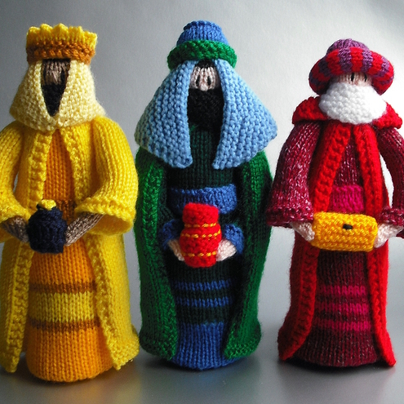](https://www.google.be/url?sa=i&rct=j&q=&esrc=s&source=images&cd=&ved=0ahUKEwiL36WNsIfYAhURaFAKHe_WAkAQjRwIBw&url=https://www.pinterest.com/pin/135952482471678588/&psig=AOvVaw3getyF9ygij48LnInJ88U7&ust=1513267807863002)

* **DE DRIE WIJZEN: altijd weer op weg, in het ritme van de processie van Echternach. Met in hun handen het beste van zichzelf - goud, wierook en mirre, om het aan een ander te kunnen geven.**
* **LES ROIS MAGES: toujours en route, dans le rythme de la procession d' Echternach. Et dans leurs mains les cadeaux pour offrir à un autre, le meilleur d’ eux-mêmes - de l'or, de l'encens et de la myrrhe.**
* **The THREE WISE MEN: always on the road, in the rhythm of the procession of Echternach. With the best of themselves in their hands - gold, frankincense and myrrh. To be able to give it to another.**

[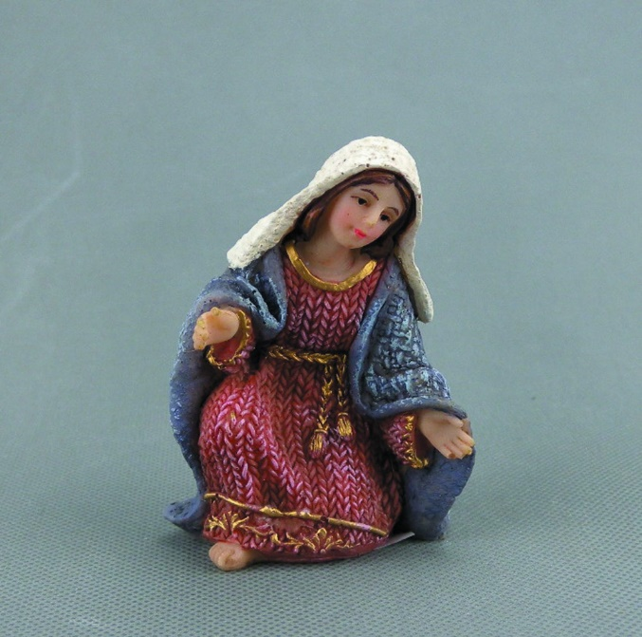](https://dutch.alibaba.com/product-detail/chinese-supplier-polyresin-nativity-set-figurines-catholic-religious-statues-resin-nativity-set-of-8-pieces-60028796135.html)

* **MARIA: de vrouw van ‘Let it be’ en ‘Mij geschiede naar Uw Woord’**
* **MARIE: la femme de ‘Let it be’ et ‘Me voici selon votre parole’**
* **MARY: the woman of ' Let it be according to your word '**

[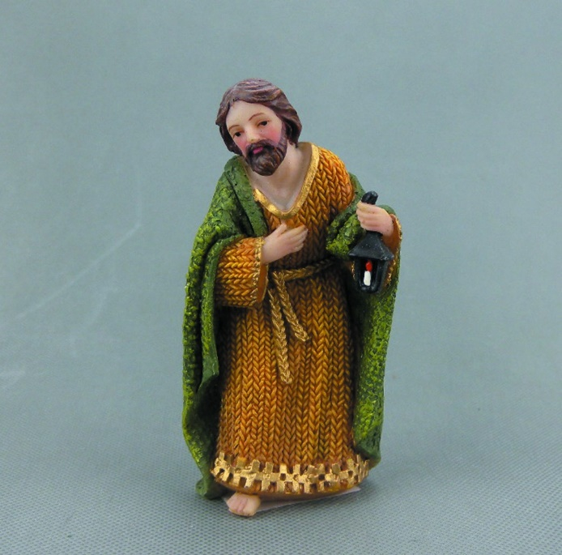](https://dutch.alibaba.com/product-detail/chinese-supplier-polyresin-nativity-set-figurines-catholic-religious-statues-resin-nativity-set-of-8-pieces-60028796135.html)

* **JOZEF: ‘aanwezig zijn’, ‘terzijde staan’ – en blijven dromen…**
* **JOSEPH : être présent, rester à côté d’ un autre – et continuer à rêver...**
* **JOSEPH: ' be present ', ' stay on the side of an other ' – and always keep dreaming** ...

[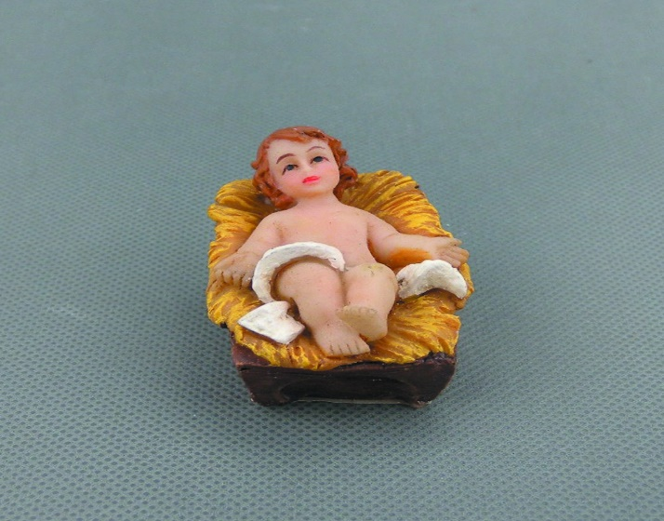](https://www.google.be/url?sa=i&rct=j&q=&esrc=s&source=images&cd=&ved=0ahUKEwjloM2EqIfYAhUIZVAKHRunCzsQjRwIBw&url=https://dutch.alibaba.com/product-detail/chinese-supplier-polyresin-nativity-set-figurines-catholic-religious-statues-resin-nativity-set-of-8-pieces-60028796135.html&psig=AOvVaw1-vkBYSMDG8ot_EgZlSlIt&ust=1513265600522587)

* **HET KIND: kwetsbaar, vragend om ‘er te mogen zijn’**
* **LE PETIT ENFANT: vulnérable, précieux, toujours en demandant ‘à être là’**
* **THE LITTLE CHILD: vulnerable, precious, asking for ' to be there '**

[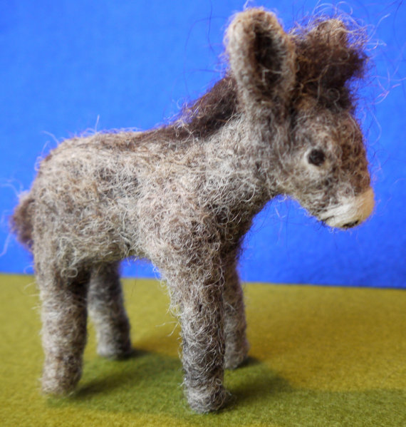](https://www.google.be/url?sa=i&rct=j&q=&esrc=s&source=images&cd=&ved=0ahUKEwi2htPLq4fYAhVOKlAKHRGvBkEQjRwIBw&url=https://www.etsy.com/nl/listing/215090473/set-naaldvilten-dieren-voor-kerststal&psig=AOvVaw14O3M1IzLc5_f0bLeRLbBL&ust=1513266476946074)

* **DE EZEL: grote oren om te luisteren naar de vragen van een ander; een brede rug om veel en ver te dragen; en de koppige trouw om altijd ‘I-A’ te blijven zeggen tegen het leven…**
* **L’ ÂNE: des grandes oreilles pour écouter les questions d’un autre; un large dos à porter loin et beaucoup; et la fidélité obstinée à toujours dire “I-A” contre la vie...**
* **THE DONKEY: big ears to listen to the questions of another; a broad back to bear much and far; and the stubborn loyalty to keep always saying ' I-A’ against life ...**

[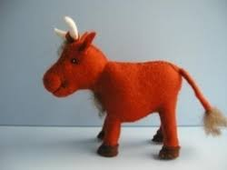](http://www.google.be/url?sa=i&rct=j&q=&esrc=s&source=images&cd=&ved=0ahUKEwin1q7grIfYAhUOLFAKHeBzBEMQjRwIBw&url=http://www.poppendroom.nl/winkel/index.php?main_page%3Dproduct_info%26products_id%3D4796&psig=AOvVaw0OhBEglNQu405oH7F10buR&ust=1513266863771593)

* **DE OS: het juk opnemen en met de ploeg, in ploeg kunnen werken; de onvruchtbaarheid en de onmacht blijven uithouden…**
* **LE BOEUF: accepter le joug et être capable de travailler en équipe; continuer à tenir le coup dans l’infertilité, la frustration et l’ impuissance…**
* **THE OX: accept the yoke and be able to work in a team; support the infertility and the inability of many things in life – and continue to hope and be strong ...**

[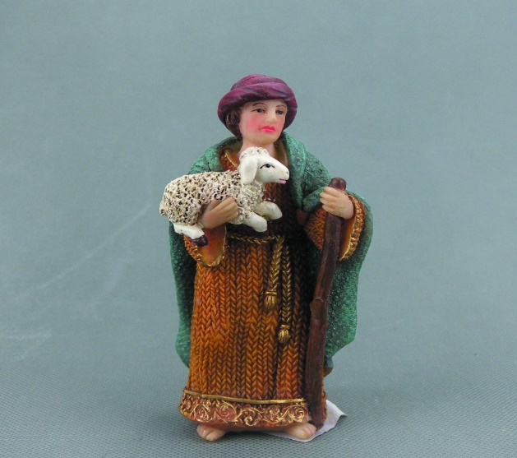](https://www.google.be/url?sa=i&rct=j&q=&esrc=s&source=images&cd=&ved=0ahUKEwiZ4cSeqofYAhVSI1AKHX5hCkUQjRwIBw&url=https://dutch.alibaba.com/product-detail/chinese-supplier-polyresin-nativity-set-figurines-catholic-religious-statues-resin-nativity-set-of-8-pieces-60028796135.html&psig=AOvVaw1-vkBYSMDG8ot_EgZlSlIt&ust=1513265600522587)

* **DE GOEDE HERDER: zorgzaam omgaan met mensen; het verloren schaap gaan zoeken en thuis brengen…**
* **LE BON PASTEUR: veiller pendant la nuit et prendre soin du troupeau; toujours aller trouver la brebis égarée et le ramener à la maison...**
* **THE GOOD SHEPHERD: be careful with broken people; again and again search for the lost sheep, and bring it home ...**

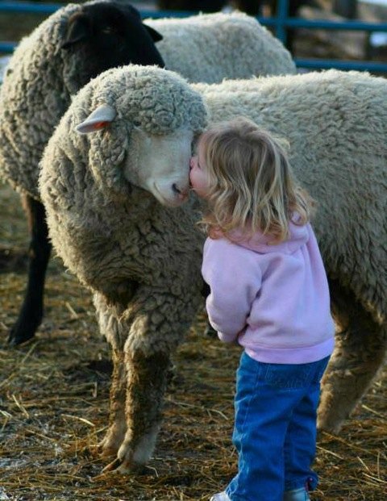

* **HET VERLOREN SCHAAP: elke mens die verloren gelopen is in het leven, die een fout heeft begaan of een verkeerde weg is in geslagen. Je hoort er bij, want ‘You never walk alone’…**
* **LA BREBIS ÉGARÉE: tout homme ou femme qui se perd dans la vie, qui est en faute ou qui a pris une fausse route. On te respecte et on ’t attend. Parce que on chante aussi pour toi: ‘You never walk alone’…**
* **The LOST SHEEP: every man or woman who is lost in life, which has made a mistake or has taken a wrong road. You belong to us, because we sing for you: ' You'll never walk alone ' ...**

[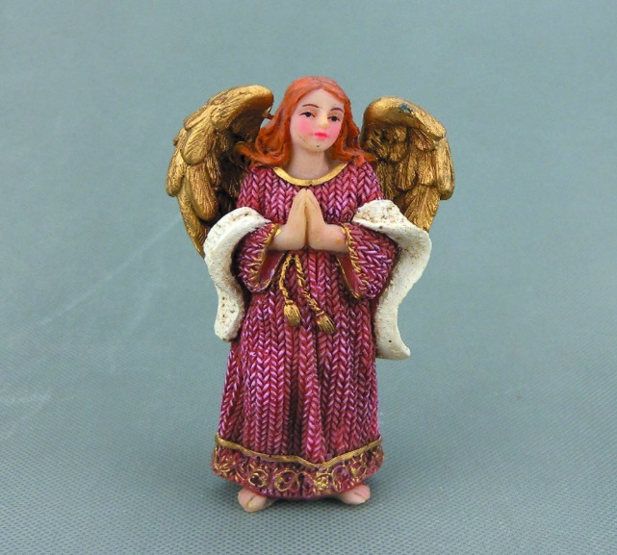](https://dutch.alibaba.com/product-detail/chinese-supplier-polyresin-nativity-set-figurines-catholic-religious-statues-resin-nativity-set-of-8-pieces-60028796135.html)

* **DE ENGEL: de ‘Go-between’ tussen hemel en aarde; de ‘Facteur d’ amour’ van God. Hij brengt altijd goed nieuws naar de mensen. Hij wenst je vrede en veel goeie moed voor het nieuwe jaar.**
* **L’ANGE: l’ ‘Intermédiaire’ entre ciel et terre; le ‘Facteur d' Amour’ de Dieu. Il apporte toujours de bonnes nouvelles au gens. Il vous souhaite pour la nouvelle année du paix et beaucoup de courage.**
* **THE ANGEL: the 'Go-between ' between heaven and Earth; the 'Facteur d ' amour' of God ... He always brings good news to the people on earth. He wishes you peace and good courage for the new year.**

[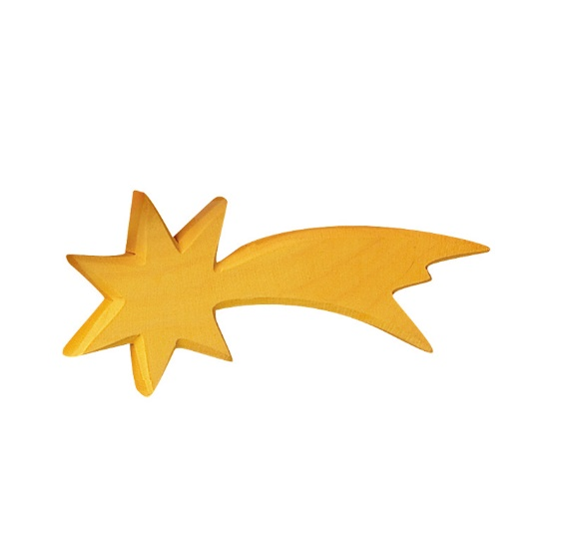](http://www.google.be/url?sa=i&rct=j&q=&esrc=s&source=images&cd=&ved=0ahUKEwiv-urkrYfYAhXBJlAKHalvAEEQjRwIBw&url=http://www.toverboom.eu/ostheimer-ster-voor-kerststal-o-35011&psig=AOvVaw2FP2Ic0dBFmG2gyY_Jwhtp&ust=1513267184409685)

* **DE STER: een klein teken, een signaal. Een glimlach, een knipoog, een goed gesprek, een deugddoend bezoek… Een lichtpunt in de donkere nacht, om je te leiden naar de toekomst waar je op hoopt.**
* **L’ÉTOILE: un petit signal sur la route. Un sourire, un clin d’oeil, une bonne conversation, une agréable visite... Une lueur d’espoir dans la nuit, pour te guider vers l’avenir.**
* **THE STAR: a small sign, a little signal. A smile, a wink, a good conversation, an enjoyable visit ... A bright light in the dark night, to lead you to the future.**